

**LATVIJAS REPUBLIKA**

**LUDZAS NOVADA PAŠVALDĪBA**

Reģistrācijas Nr.90000017453, Raiņa iela 16, Ludza, Ludzas novads, LV–5701

Tālrunis (+371) 65707400, e-pasts: [pasts@ludzasnovads.lv](mailto:pasts@ludzasnovads.lv)

Ludzā

**APSTIPRINĀTI**

Ludzas novada domes

2021.gada 13.decembra sēdē

(protokols Nr.12, 6.§,)

„Nomas objekta - nekustamā īpašuma/telpuLudzas novada Tūrisma centra darbības nodrošināšanai– piedāvājumu atlases noteikumi”

*Izdoti saskaņā ar*

*likuma „Par pašvaldībām” 41.panta pirmās daļas 2.punktu,*

*Publiskas personas finanšu līdzekļu izšķērdēšanas novēršanas likuma 6.³ pantu  
Ministru kabineta 29.10.2013. noteikumu Nr. 1191 „Kārtība,*

*kādā publiska persona nomā nekustamo īpašumu no*

*privātpersonas vai kapitālsabiedrības un publicē informāciju*

*par nomātajiem un nomāt paredzētajiem nekustamajiem īpašumiem” 4.punktu*

* 1. Šie noteikumi (turpmāk – Noteikumi) nosaka kārtību, kādā notiek nomas piedāvājumuatlase nekustamam īpašumam/telpām, kas nepieciešamas Ludzas novada Tūrisma darbības nodrošināšanai.
  2. Telpu nomas piedāvājumu atlase notiek atbilstoši Ministru kabineta 2013.gada 29.oktobra noteikumiem Nr.1191 „Kārtība, kādā publiska persona nomā nekustamo īpašumu no privātpersonas vai kapitālsabiedrības un publicē informāciju par nomātajiem un nomāt paredzētajiem nekustamajiem īpašumiem”.
  3. Noteikumi publicējami pašvaldības mājaslapā internetā www.ludzasnovads.lv unizvietojami redzamā vietā pašvaldības administrācijas ēkā Raiņa ielā 16, Ludzā, Ludzas novadā.
  4. Nomas telpu piedāvājumu atlasi organizē un uzvarētāju nosaka telpu nomas piedāvājumu atlases komisija, turpmāk tekstā – komisija, kas tiek izveidota ar pašvaldības izpilddirektora rīkojumu.
  5. Informācija par paredzēto nomas objektu:

5.1. Nomas telpu lietošanas mērķis - biroja telpas Ludzas novada Tūrisma centra vajadzībām (tūrisma nozares attīstības novadā īstenošanai);

5.2. Maksimālais telpu nomas termiņš līdz 12 gadiem;

5.3. Nomas objekts - telpas no 80 m2 līdz 100 m2 platībā, Ludzas novada Tūrisma centra darbības nodrošināšanai, piemērojot nomas piedāvājumu atlasi;

5.4.Nomas telpām ir jāatbilst šādām pamatprasībām:

5.4.1. Nomas telpām jāatrodas Ludzas vecpilsētas centrā, atbilstoši 1.pielikumā pievienotajai shēmai;

5.4.2.Nomas telpām jābūt pieslēgtām centrālajai ūdensapgādei, kanalizācijai, elektroenerģijas padevei, jābūt nodrošinātām ar interneta pieslēgumu.

5.4.3. Nomas telpām jābūt izremontētām;

5.4.4. Blakus Nomas telpām ir jābūt automašīnu stāvvietai, velosipēdu stāvvietai, labi redzamai un pieejamai informācijai tūristiem.

5.4.5. Nomas objekta aptuvenai platībai jābūt no 80 kv.m. līdz 100 kv.m.

5.4.6. Nomas objektā jābūt sekojošām telpām

- 1 telpai tūristu apkalpošanai un reklāmas bukletu izvietošanai, vēlams ar lieliem logiem, kur var izvietot aktuālo informāciju) ar telpas platību ne mazāku par 30 kv.m.;

- 1 telpai Tūrisma centra darbinieku ikdienas darba nodrošināšanai ar telpas platību vismaz 42 kv.m.;

- 1 telpai (palīgtelpai) noliktavas vajadzībām, kur varētu novietot reklāmas bukletu kastes, inventāru ar telpas platību ne mazāku 8 kv.m.;

5.4.7. nomas objektā jābūt vismaz 1 tualetei un 1 (vienai) dušas telpai.

5.4.8. Telpām jāatrodas vietā, kuras tūristam ir viegli atrast un kuras pieejamas, iebraucot pilsētā no Rīgas, Maskavas vai Sanktpēterburgas virzieniem, vecpilsētas teritorijā, ar iespēju novietot automašīnas, autobusus, kemperauto, motociklus un velosipēdus, kā ari labi redzamai tūrisma informācijai par pieejamajiem tūrisma pakalpojumiem un piedāvājumiem Ludzas novadā, vietā, kas nav tālu no galvenajiem tūrisma objektiem vecpilsētā un pakalpojumu sniedzējiem tūristiem.

6. Persona, kura vēlas piedāvāt nomai nekustamo īpašumu (turpmāk – pretendents), iesniedz Ludzas novada pašvaldībā piedāvājumu saskaņā ar šo noteikumu 2.pielikumu. Piedāvājums jāsagatavo latviešu valodā vienā eksemplārā. Piedāvājumu iesniedz slēgtā aploksnēar norādi **“Piedāvājums Ludzas novada Tūrisma centra telpu nomas piedāvājumu atlasei”** uz kuras norāda pretendenta nosaukumu (vārdu, uzvārdu) un korespondences adresi.

Piedāvājumā norāda:

6.1. fiziska persona – vārdu, uzvārdu, personas kodu, deklarētās dzīvesvietas adresi, elektroniskā pasta adresi (ja ir) un tālruni;

6.2. juridiska un publiskā persona – nosaukumu (firmu), reģistrācijas numuru, juridisko adresi, elektroniskā pasta adresi (ja ir) un tālruni;

6.3. Pretendenta pilnvarotā pārstāvja vārdu, uzvārdu, deklarētās dzīvesvietas adresi, elektroniskā pasta adresi (ja ir) un tālruni;

6.4. Nomas telpu adresi, kadastra numuru, platību un lietošanas mērķi;

6.5. Nomas telpu aprakstu, tai skaitā, informāciju par tehnisko stāvokli ar pievienotiem foto attēliem, izkopējumiem no inventarizācijas lietas, telpu plānojumu un citu informāciju, kas var raksturot piedāvātās telpas;

6.6. informāciju par Nomas telpu piederību, pievienojot īpašuma vai lietošanas tiesību apliecinošu dokumentu apliecinātas kopijas;

6.7. informāciju par Nomas telpu lietošanas tiesību aprobežojumiem (ja tādi pastāv), apliecinājumu, ka nepastāv tiesiski šķēršļi Nomas telpu iznomāšanai;

6.8. informāciju par piedāvātā Nomas telpu kopējām iepriekšējā perioda, kas nav mazāks par 12 mēnešiem, faktiskajām izmaksām un plānotajām izmaksām tekošajam periodam, kas nav mazāks par 12 mēnešiem, tai skaitā, nomas maksas apmēru un apsaimniekošanas pakalpojumu izdevumiem, norādot vienas vienības izmaksas, apkures izmaksas, kā arī veicamos kapitālieguldījumus, ja tādi ir nepieciešami. Pretendenta norādītās plānotās izmaksas, izņemot izmaksas par apkuri, auksto un karsto ūdeni, kanalizāciju, elektrību un atkritumu izvešanu, iznomāšanas pretendentam ir saistošas, slēdzot līgumu ar nomnieku;

6.9. Nomas telpu apskates vietu un laiku.

7. Nomas piedāvājuma iesniegšanas termiņš un vieta: līdz 2022.gada 12.janvārim  
plkst.16:00, Raiņa iela 16, Ludza, LV-5701 (312.kab). Pretendentam ir tiesības iesniegt piedāvājumu personīgi, sūtot par pastu vai elektroniska dokumenta formā atbilstoši normatīvajiem aktiem par elektronisko dokumentu noformēšanu nosūtot uz e-pastu: [pasts@ludzasnovads.lv](mailto:pasts@ludzasnovads.lv) .

8. 10 (desmit) darbdienu laikā pēc noteiktā piedāvājumu iesniegšanas termiņa beigām, komisija izvērtē saņemtos piedāvājumus, ņemot vērā šādus nosacījumus:

8.1. nomnieka prasībām funkcionāli atbilstošākais telpu piedāvājums – MK noteikumu Nr.1191 9.2., 9.3., 9.4. un 9.5.apakšpunkts;

8.2. nekustamā īpašuma tehniskais stāvoklis – MK noteikumu Nr.1191 9.6. un 9.7.apakšpunkts;

8.3. nekustamā īpašuma zemākās kopējās gada izmaksas, ko nosaka saskaņā ar MK Noteikumu Nr.1191 11.6.apakšpunktā minēto informāciju un pretendenta piedāvājumu;

8.4. pārcelšanās izmaksas un izmaksas par nekustamā īpašuma pielāgošanu Tūrisma centra darbības nodrošināšanai (ja tādas nepieciešamas).

9. Pēc piedāvājumu saņemšanas komisija izvērtē pretendentu iesniegtos piedāvājumus un pieņem lēmumu par atlases rezultātiem.

10. Piecu darbdienu laikā pēc Komisijas lēmuma pieņemšanas par nomas piedāvājumu  
atlases rezultātiem, Komisija rakstveidā informē visus iznomāšanas pretendentus par  
pieņemto lēmumu, kā arī ievieto attiecīgu informāciju pašvaldības mājaslapā internetā  
www.ludzasnovads.lv.

11. Ja izvēlētais iznomāšanas pretendents atsakās slēgt nomas līgumu, Komisijai ir tiesības  
izbeigt atlasi bez rezultātiem vai piedāvāt nomas līguma slēgšanu nākamajam  
iznomāšanas pretendentam, kas pēc Komisijas izvērtējuma būtu nākamais piemērotākais pretendents.

12. Ja uz nomas sludinājumu neatsaucas neviens iznomāšanas pretendents vai komisija,  
izvērtējot iesniegtos piedāvājumus, konstatē, ka neviens no iesniegtajiem  
piedāvājumiem neatbilst pašvaldības izvirzītajām prasībām un nosacījumiem, atlasi  
uzskata par izbeigtu bez rezultāta. Šādā gadījumā pašvaldībai ir tiesības izsūtīt  
sludinājuma tekstu tās izvēlētiem pretendentiem un iznomāšanas pretendentu nosaka  
sarunu ceļā, balstoties uz MK noteikumu Nr.1191 12.punktā minētajiem nosacījumiem.

1.pielikums

**Nomas objekta vēlamā atrašanās vieta (shēma)**

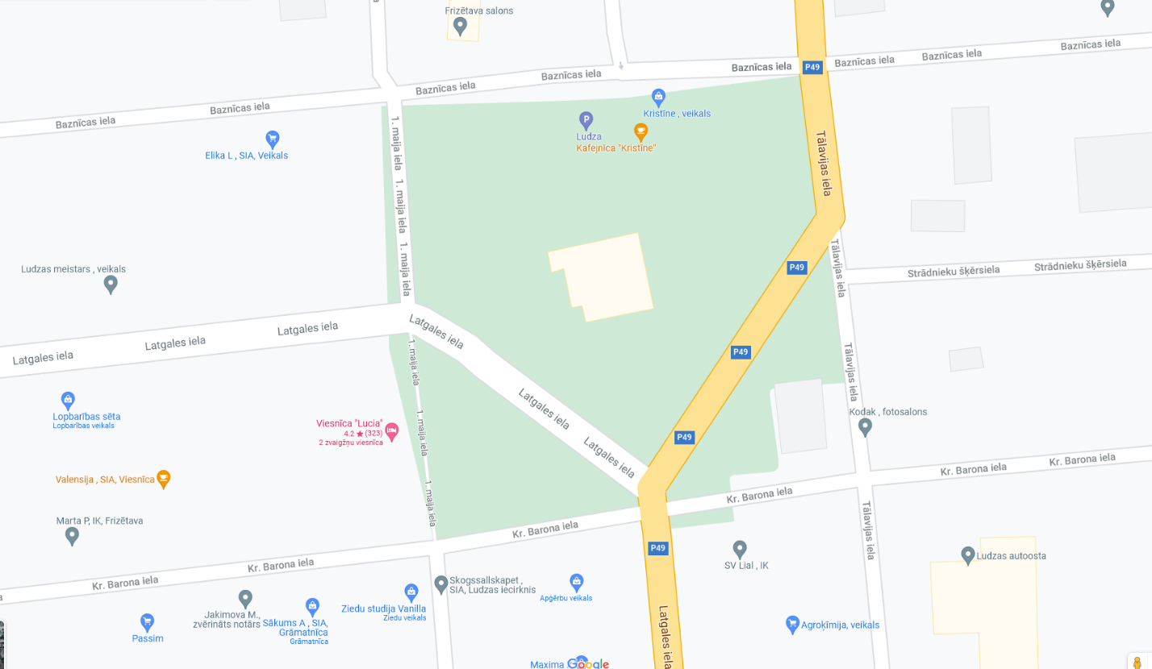



**BJC**

***Policija***

***Ludzas novada***

***pašvaldība***

***PII***

***Pasaciņa***

**Ludzas pilsētas parks**

2.Pielikums

**Iznomāšanas pretendenta piedāvājums**

|  |  |  |
| --- | --- | --- |
| Nr. p.k. | Pieprasītā informācija | Iznomāšanas pretendenta sniegtā informācija |
| 1. | Fiziskas personas vārds, uzvārds, personas kods, deklarētās dzīvesvietas adrese, oficiālā elektroniskā adrese (ja ir aktivizēts tās konts) vai elektroniskā pasta adrese (ja ir) un tālrunis, juridiskas personas (arī personālsabiedrības) nosaukums (firma), reģistrācijas numurs, juridiskā adrese, oficiālā elektroniskā adrese (ja ir aktivizēts tās konts) vai elektroniskā pasta adrese (ja ir) un tālrunis |  |
| 2. | Iznomāšanas pretendenta pārstāvja vārds, uzvārds, personas kods (ja ir), elektroniskā pasta adrese (ja ir) un tālruņa numurs |  |
| 3. | Nekustamā īpašuma adrese, kadastra numurs, platība un lietošanas mērķis, pievienojot nekustamā īpašuma atrašanās vietas aprakstu |  |
| 4. | Nekustamā īpašuma apraksts, tai skaitā ēkas energoefektivitātes rādītāji, klase un informācija par ēkas atbilstību [Ēku energoefektivitātes likuma](https://likumi.lv/ta/id/253635-eku-energoefektivitates-likums) [4. pantā](https://likumi.lv/ta/id/253635-eku-energoefektivitates-likums#p4) noteiktajām energoefektivitātes minimālajām prasībām (pievienojot ēkas energosertifikātu vai pagaidu energosertifikātu, kas reģistrēts būvniecības informācijas sistēmā), informācija par nekustamā īpašuma tehnisko stāvokli (pievienojot fotoattēlus), telpu plānojums un cita informācija, kas var raksturot piedāvāto nomas objektu |  |
| 5. | Apliecinājums, ka nepastāv tiesiski šķēršļi nekustamā īpašuma iznomāšanai vai nodošanai apakšnomā, ja attiecināms |  |
| 6. | Informācija par nekustamā īpašuma kopējām faktiskajām izmaksām iepriekšējā periodā, kas nav mazāks par 12 mēnešiem |  |
| 7. | Informācija par nekustamā īpašuma kopējām plānotajām izmaksām nākamajam periodam, kas nav mazāks par 12 mēnešiem, tai skaitā: |  |
| 7.1. | nomas maksas apmērs, norādot viena kvadrātmetra izmaksas mēnesī, un apsaimniekošanas pakalpojumu izdevumi saskaņā ar nomas sludinājumam pievienotajā apsaimniekošanas programmā norādītajām pozīcijām ___________________ *(papildina nomnieks),* norādot vienas vienības izmaksas |  |
| 7.2. | nomnieka nomas sludinājumā norādīto _______________________ *(papildina nomnieks)* specifisko prasību nodrošināšanas izmaksas |  |
| 7.3. | komunālo pakalpojumu izmaksas |  |
| 7.4. | kapitālieguldījumi, ja tādi ir nepieciešami |  |

3.pielikums

**PRETENDENTU REĢISTRĀCIJAS LAPA**

nekustamā īpašuma/telpu Ludzas novada Tūrisma centra centra darbības nodrošināšanai – nomas piedāvājumu atlasei

|  |  |  |  |  |
| --- | --- | --- | --- | --- |
| Pretendenta kārtas numurs | Pretendenta vārds, uzvārds vai jur.personas nosaukums | Pretendenta personas kods vai jur.personas reģistrācijas numurs | Pretendenta dzīvesvietas vai juridiskā adrese | Pretendenta pieteikuma saņemšanas datums un laiks |
|  |  |  |  |  |
|  |  |  |  |  |
|  |  |  |  |  |